Г Л А В А
ГОРОДСКОГО ОКРУГА ЩЁЛКОВО
П О С Т А Н О В Л Е Н И Е
от 14.08.2019 № 118

Об утверждении Положений
о знаках отличия Главы
городского округа Щёлково

В соответствии с Законом Московской области от 26.09.2006
№ 154/2006-ОЗ "О символике в Московской области и муниципальных образованиях Московской области", Положением о символике городского округа Щёлково Московской области, утверждённым решением Совета депутатов городского округа Щёлково Московской области от 25.06.2019
№ 1019/92-232-НПА, Уставом городского округа Щёлково Московской области Глава городского округа Щёлково постановляет:
- Утвердить прилагаемое Положение о Почётной грамоте Главы городского округа Щёлково.
- Утвердить прилагаемое Положение о Благодарственном письме Главы городского округа Щёлково.
- Утвердить прилагаемое Положение о Дипломе Главы городского округа Щёлково.
- Финансовое обеспечение расходов, связанных с реализацией настоящего постановления, осуществлять в 2019 году за счёт средств бюджета Щёлковского муниципального района, а с 2020 года - за счёт средств бюджета городского округа Щёлково на соответствующий год.
- Управлению делами Администрации городского округа Щёлково обеспечить контроль за расходованием и изготовлением бланков знаков отличия Главы городского округа Щёлково.
- Настоящее постановление подлежит размещению на официальном сайте Администрации городского округа Щёлково.
- Контроль за выполнением настоящего постановления оставляю
за собой.

Исполняющий полномочия Главы
городского округа Щёлково С.В. Горелов

ТВЕРЖДЕНО
постановлением Главы
городского округа Щёлково
от 14.08.2019 № 118

Положение
о Почётной грамоте Главы городского округа Щёлково

1. Общие положения

1.1. Почётная грамота Главы городского округа Щёлково
(далее - Почётная грамота) является формой морального поощрения граждан, трудовых и творческих коллективов (далее - коллектив) за выдающиеся достижения в трудовой, общественной или иной деятельности, направленной на социально – экономическое развитие городского округа Щёлково.

2. Награждение Почётной грамотой

2.1. Почётной грамотой могут быть награждены граждане Российской Федерации, коллективы предприятий, учреждений, организаций, общественных объединений (далее - организации), осуществляющих свою деятельность на территории городского округа Щёлково независимо от места их регистрации при наличии оснований, указанных в п.3.1 настоящего Положения.
2.2. По каждому основанию представления к награждению Почётной грамотой, указанному в п.3.1 настоящего Положения, могут быть представлены 1 коллектив и (или) граждане в количестве не более
1 % от штатной численности организации.
2.3. Повторное награждение гражданина или коллектива Почётной грамотой возможно не ранее чем через два года после предыдущего награждения, за исключением награждения граждан за совершение ими героического поступка, проявленные мужество и смелость, а также в связи
с юбилейной датой со дня рождения.
2.4. Награждение Почётной грамотой возможно только через 2 года после получения гражданином или коллективом Благодарственного письма Главы городского округа Щёлково, за исключением награждения граждан
за совершение героического поступка, проявленные мужество
и смелость.

3. Порядок представления к награждению Почётной грамотой

3.1. Основанием представления к награждению Почётной грамотой являются:
- многолетний добросовестный труд;
- заслуги и высокие достижения в области экономики, строительства, сельского хозяйства, культуры, образования, здравоохранения, спорта
и иных социально значимых областях;
- достижение высоких показателей и результатов в трудовой деятельности;
- активное участие в благотворительной и общественной деятельности;
- достижения в сфере укрепления законности, правопорядка
и обеспечения общественной безопасности;
- высокое профессиональное мастерство;
- оказание помощи в подготовке и проведении различных
общественно-массовых мероприятий на территории городского округа Щёлково;
- профессиональные, государственные и муниципальные праздники;
- юбилейные даты граждан;
- юбилейные даты организаций;
- иные заслуги во благо городского округа Щёлково.
Юбилейными датами для граждан считаются 50 лет и каждые последующие 5 лет.
Юбилейными датами для организаций считаются 10 лет и каждые последующие 5 лет с момента образования.
3.2. Ходатайство о награждении гражданина или трудового коллектива (далее - Ходатайство) Почётной грамотой на имя Главы городского округа Щёлково вносят: органы местного самоуправления городского округа Щёлково, представители профсоюзных организаций, руководители организаций независимо от форм собственности, заместители Главы Администрации городского округа Щёлково, руководители органов Администрации городского округа Щёлково.
Ходатайство о награждении должно содержать обоснование представления к награждению и информацию о предполагаемой дате и месте вручения.
Ходатайство о награждении согласовывается с отраслевым заместителем Главы Администрации городского округа Щёлково путём проставления на нём соответствующей резолюции.
Глава вправе лично инициировать вопрос о награждении гражданина или коллектива организации Почётной грамотой без представления ходатайства.
3.3. К ходатайству о награждении прилагаются следующие документы:
3.3.1. Для граждан:
- представление к награждению Почётной грамотой (Приложение № 2
к Положению);
- согласие на обработку персональных данных (Приложение № 4
к Положению);
- при награждении граждан в связи с юбилейной датой - документ, подтверждающий возраст гражданина (копия).
К награждению Почётной грамотой представляются граждане
(в т.ч. юбиляры), имеющие стаж работы на территории городского округа Щёлково не менее 10 лет и стаж работы в организации не менее 3 лет, ранее награждённые Благодарственным письмом Главы городского округа Щёлково, за исключением награждения граждан за совершение героического поступка, проявленные мужество и смелость, а также граждан, осуществляющих свою деятельность на территории городского округа Щёлково на общественных началах и ранее награждённых Благодарственным письмом Главы городского округа Щёлково.

3.3.2. Для коллективов организаций:
- представление к награждению коллектива организации Почётной грамотой (Приложение № 3 к Положению);
- свидетельство о государственной регистрации юридического лица (копия);
- при награждении коллективов в связи с юбилейной датой
их организаций дополнительно представляются копии учредительных документов, подтверждающих дату образования организации, либо иные документы, подтверждающие юбилейную дату.
К награждению Почётной грамотой представляются коллективы организаций, осуществляющих свою деятельность на территории городского округа Щёлково не менее 5 лет, при обязательном наличии Благодарственного письма Главы городского округа Щёлково.
3.4. В стаж работы в городском округе Щёлково засчитывается стаж работы в Щёлковском муниципальном районе.
3.5. Ходатайство о награждении Почётной грамотой с прилагаемыми документами направляется на имя Главы городского округа Щёлково в срок
не менее 15 календарных дней до предполагаемой даты вручения.
3.6. На основании представленных документов Управление делами Администрации городского округа Щёлково готовит правовой акт Главы городского округа Щёлково о награждении Почётной грамотой,
в соответствии с которым делается запись в трудовой книжке о награждении, или возвращает их ходатайствующему в случае непредставления документов
и (или) несоблюдения условий, предусмотренных в пунктах 3.1 и 3.3 настоящего Положения.
3.7. Почётная грамота оформляется в соответствии с приложением № 1
к настоящему Положению.
3.8. Почётная грамота подписывается Главой городского округа Щёлково (исполняющим полномочия Главы, исполняющим обязанности Главы) и заверяется гербовой печатью.
3.9. Вручение Почётной грамоты производится Главой городского округа Щёлково (исполняющим полномочия Главы, исполняющим обязанности Главы) или по его поручению одним из заместителей Главы Администрации городского округа Щёлково.
3.10. При утере Почётной грамоты дубликат не выдается.
Приложение № 1
к Положению о Почётной грамоте
Главы городского округа Щёлково

Образец бланка
Почётной грамоты Главы городского округа Щёлково
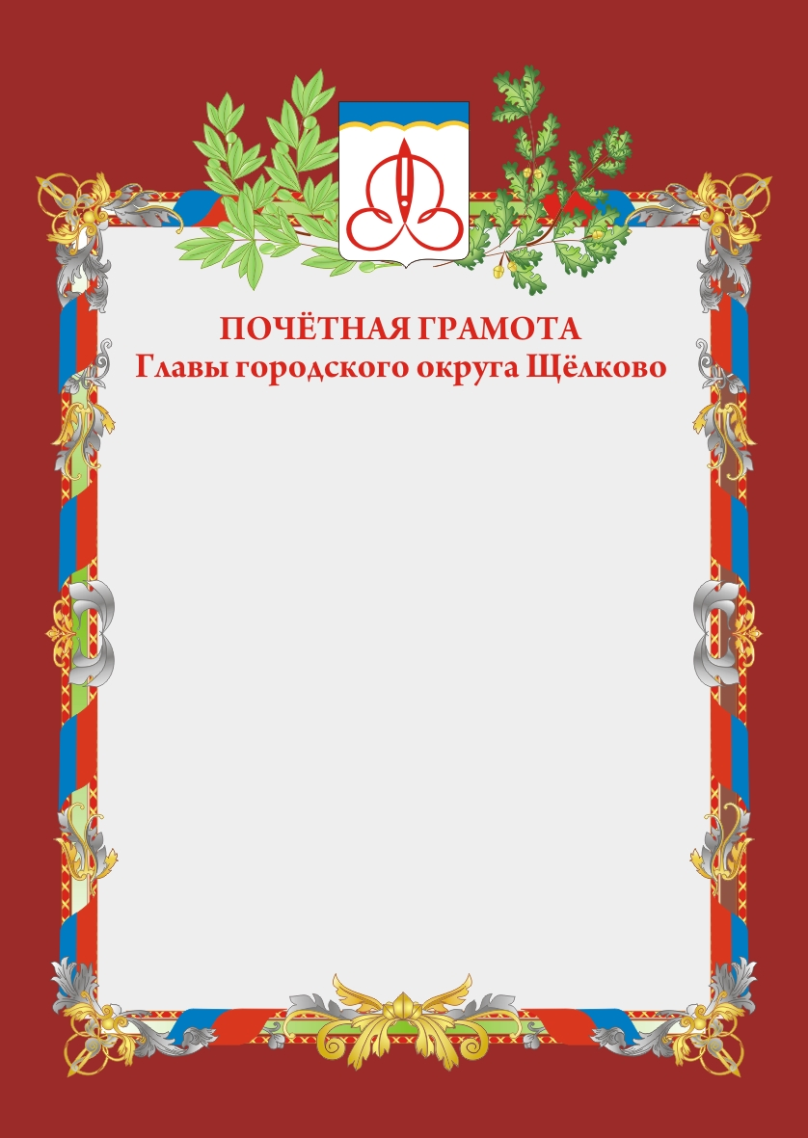

Приложение № 2
к Положению о Почётной грамоте
Главы городского округа Щёлково

ПРЕДСТАВЛЕНИЕ
к награждению гражданина Почётной грамотой
Главы городского округа Щёлково

1. Фамилия
имя отчество
2. Должность, место работы
3. Пол
4. Дата рождения
5. Образование
6. Государственные награды иные награды, знаки отличия, формы поощрения:

_

7.Общий стаж работы
Стаж работы в городском округе Щёлково
Стаж работы в организации
8. Характеристика награждаемого (с указанием трудовой, общественной или иной деятельности гражданина, конкретных заслуг и краткое описание личных качеств).

Должность лица, подписавшего
ходатайство о награждении (подпись) Ф.И.О.
М.П.
Приложение № 3
к Положению о Почётной грамоте
Главы городского округа Щёлково

ПРЕДСТАВЛЕНИЕ
к награждению коллектива организации Почётной грамотой
Главы городского округа Щёлково

1. Наименование
(полное наименование организации с указанием организационно-правовой формы, наименование общественного объединения, творческого или иного коллектива)
2. Дата создания (государственной регистрации)
3. ОГРН
4. Юридический адрес
5. Адрес фактического местонахождения
6.Наименование должности руководителя
7. Ф.И.О. руководителя

8. Характеристика (сведения о социально-экономических, научных, общественных или иных достижениях, краткая справка о производственной или иной деятельности).

Руководитель организации (подпись) Ф.И.О.
М.П.
Приложение № 4
к Положению о Почётной грамоте
Главы городского округа Щёлково
Образец бланка
Согласие на обработку персональных данных
СОГЛАСИЕ
на обработку персональных данных
Я, _______________________________________________________________________________,
^{(ФИО)}
_______________________________________________________________________________,
^{(паспортные данные)}
зарегистрированный по адресу: _______________________________________________________________________________
в соответствии с п. 1 ст. 9 закона РФ от 27.07.2006 № 152-ФЗ «О персональных данных» даю согласие Администрации городского округа Щёлково Московской области, расположенной по адресу: пл. Ленина, д.2, город Щёлково, Московская область, на обработку и хранение моих персональных данных любым законодательно дозволенным способом.
Разрешение дается на обработку следующих персональных данных:
- Фамилия, имя, отчество.
- Пол.
- Дата и место рождения.
- Паспортные данные.
- Адреса регистрации по месту жительства и фактического проживания.
- Номера телефонов.
- Сведения об образовании, профессиональной переподготовке, повышении квалификации.
- Данные о семейном положении, составе семьи, необходимые для предоставления законодательно установленных льгот.
- Отношение к воинской обязанности.
- Сведения о трудовом стаже, предыдущих местах работы.
- СНИЛС.
- ИНН.
- Сведения о событиях, связанных с моей трудовой деятельностью.
- Информация о моих деловых и личных качествах.
Обработка данных осуществляется с целью:
- Обеспечения соблюдения требований законодательства РФ.
- Оформления документов о награждении.
Настоящее согласие действительно со дня его подписания до дня отзыва в письменной форме.
_______________________________________/_______________________________________Подпись) (Расшифровка)
Дата:

УТВЕРЖДЕНО
постановлением Главы
городского округа Щёлково
Московской области
от 14.08.2019 № 118

Положение
о Благодарственном письме Главы городского округа Щёлково

1. Общие положения

1.1. Благодарственное письмо Главы городского округа Щёлково (далее - Благодарственное письмо) является формой морального поощрения граждан, трудовых и творческих коллективов (далее - коллектив) за заслуги перед городским округом Щёлково.

2. Награждение Благодарственным письмом

2.1. Благодарственным письмом могут быть награждены граждане Российской Федерации, коллективы предприятий, учреждений, организаций, общественных объединений (далее - организации), осуществляющих свою деятельность на территории городского округа Щёлково независимо от места их регистрации при наличии оснований, указанных в п.3.1 настоящего Положения.
2.2. По каждому основанию представления к награждению Благодарственным письмом, указанному в п.3.1 настоящего Положения, могут быть представлены 1 коллектив и (или) граждане в количестве
не более 1 % от штатной численности организации.
2.3. Повторное награждение Благодарственным письмом производится не ранее чем через два года после предыдущего награждения.

3. Порядок представления к награждению Благодарственным письмом

3.1. Основаниями для вручения Благодарственного письма являются:
- добросовестный труд и профессиональное мастерство;
- достижение высоких показателей и результатов в трудовой деятельности;
- вклад в реализацию программ социально-экономического развития городского округа Щёлково;
- активное участие в благотворительной и общественной деятельности;
- оказание помощи в организации и проведении городских мероприятий;
- достижение высоких результатов в профессиональных смотрах, конкурсах, спортивных соревнованиях федерального и областного уровня;
- профессиональные, государственные и муниципальные праздники;
- юбилейные даты граждан;
- юбилейные даты организаций.
- иные заслуги во благо городского округа Щёлково.
Юбилейными датами для граждан считаются 50 лет и каждые последующие 5 лет.
Юбилейными датами для организаций, учреждений, предприятий считаются 10 лет и каждые последующие 5 лет с момента образования.
3.2 Ходатайство о награждении гражданина или коллектива
(далее - Ходатайство) Благодарственным письмом на имя Главы городского округа Щёлково вносят: органы местного самоуправления городского округа Щёлково, представители профсоюзных организаций, руководители организаций независимо от форм собственности, представители общественных объединений, заместители Главы Администрации городского округа Щёлково, руководители органов Администрации городского округа Щёлково.
Ходатайство о награждении Благодарственным письмом должно содержать обоснование представления к награждению и информацию
о предполагаемой дате и месте вручения.
Ходатайство о награждении согласовывается с отраслевым заместителем Главы Администрации городского округа Щёлково путём проставления на нём соответствующей резолюции.
Глава вправе лично инициировать вопрос о награждении гражданина или коллектива организации Благодарственным письмом без представления ходатайства.
3.3. К ходатайству о награждении Благодарственным письмом прилагаются следующие документы:
3.3.1. Для граждан:
- представление к награждению Благодарственным письмом (Приложение № 2 к Положению);
- согласие на обработку персональных данных (Приложение № 4
к Положению);
- при награждении граждан в связи с юбилейной датой - документ, подтверждающий возраст гражданина (копия).
К награждению Благодарственным письмом представляются граждане
(в т.ч. юбиляры), имеющие стаж работы на территории городского округа Щёлково не менее 5 лет и стаж работы в организации не менее 1 года.
Исключение составляют граждане, осуществляющие свою деятельность на территории городского округа Щёлково на общественных началах.
3.3.2. Для коллективов организаций:
- представление к награждению коллектива организации Благодарственным письмом (Приложение № 3 к Положению);
- свидетельство о государственной регистрации юридического лица (копия);
- при награждении коллектива в связи с юбилейной датой организации дополнительно представляются копии учредительных документов, подтверждающих дату образования организации, либо иные документы, подтверждающие юбилейную дату.
К награждению Благодарственным письмом представляются коллективы организаций, осуществляющих свою деятельность на территории городского округа Щёлково не менее 1 года.
3.4. В стаж работы в городском округе Щёлково засчитывается стаж работы в Щёлковском муниципальном районе.
3.5. Ходатайство о награждении Благодарственным письмом
с прилагаемыми документами направляется на имя Главы городского округа Щёлково в срок не менее 15 календарных дней до предполагаемой даты вручения.
3.6. На основании представленных документов Управление делами Администрации городского округа Щёлково готовит правовой акт Главы городского округа Щёлково о награждении Благодарственным письмом,
в соответствии с которым делается запись в трудовой книжке о награждении, или возвращает их ходатайствующему в случае непредставления документов
и (или) несоблюдения условий, предусмотренных в пунктах 3.1 и 3.3 настоящего Положения.
3.7. Благодарственное письмо оформляется в соответствии
с приложением № 1 к настоящему Положению.
3.8. Благодарственное письмо подписывается Главой городского округа Щёлково (исполняющим полномочия Главы, исполняющим обязанности Главы) и заверяется гербовой печатью.
3.9. Вручение Благодарственного письма производится Главой городского округа Щёлково (исполняющим полномочия Главы, исполняющим обязанности Главы) или по его поручению одним из заместителей Главы Администрации городского округа Щёлково.
3.10. При утере Благодарственного письма дубликат не выдается.

Приложение № 1
к Положению о Благодарственном письме Главы городского округа Щёлково

Образец бланка
Благодарственное письмо Главы городского округа Щёлково
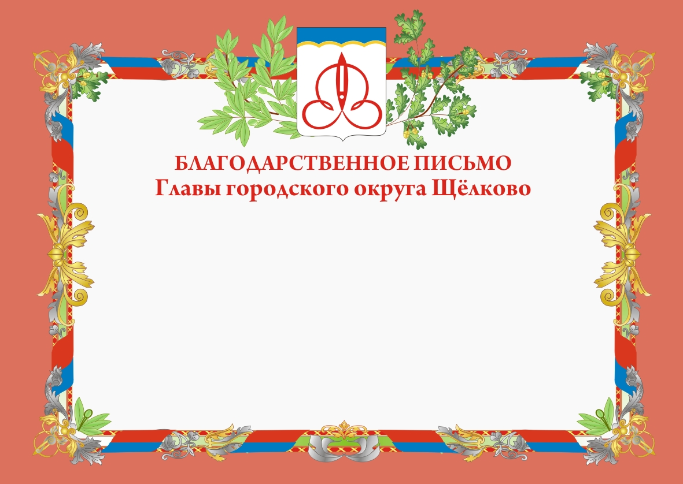

Приложение № 2
к Положению о Благодарственном письме Главы городского округа Щёлково

ПРЕДСТАВЛЕНИЕ
к награждению гражданина Благодарственным письмом
Главы городского округа Щёлково

1. Фамилия
имя отчество
2. Должность, место работы
3. Пол
4. Дата рождения
5. Образование
6. Государственные награды иные награды, знаки отличия, формы поощрения:

7.Общий стаж работы
Стаж работы в городском округе Щёлково_____
Стаж работы в организации
8. Характеристика награждаемого (с указанием трудовой, общественной или иной деятельности гражданина, конкретных заслуг и краткое описание личных качеств).

Должность лица, подписавшего
ходатайство о награждении (подпись) Ф.И.О.
М.П.

Приложение № 3
к Положению о Благодарственном письме Главы городского округа Щёлково

ПРЕДСТАВЛЕНИЕ
к награждению коллектива организации Благодарственным письмом
Главы городского округа Щёлково

1. Наименование
(полное наименование организации с указанием организационно-правовой формы, наименование общественного объединения, творческого или иного коллектива)
2. Дата создания (государственной регистрации)
3. ОГРН
4. Юридический адрес
5. Адрес фактического местонахождения
6. Наименование должности руководителя

7. Ф.И.О. руководителя

8. Характеристика (сведения о социально-экономических, научных, общественных или иных достижениях, краткая справка о производственной или иной деятельности).

Руководитель организации (подпись) Ф.И.О.
М.П.
Приложение № 4
к Положению о Благодарственном письме Главы городского округа Щёлково
Образец бланка
Согласие на обработку персональных данных
СОГЛАСИЕ
на обработку персональных данных
Я, _______________________________________________________________________________,
^{(ФИО)}
_______________________________________________________________________________,
^{(паспортные данные)}
зарегистрированный по адресу: _______________________________________________________________________________
в соответствии с п. 1 ст. 9 закона РФ от 27.07.2006 № 152-ФЗ «О персональных данных» даю согласие Администрации городского округа Щёлково Московской области, расположенной по адресу: пл. Ленина, д.2, город Щёлково, Московская область, на обработку и хранение моих персональных данных любым законодательно дозволенным способом.
Разрешение дается на обработку следующих персональных данных:
- Фамилия, имя, отчество.
- Пол.
- Дата и место рождения.
- Паспортные данные.
- Адреса регистрации по месту жительства и фактического проживания.
- Номера телефонов.
- Сведения об образовании, профессиональной переподготовке, повышении квалификации.
- Данные о семейном положении, составе семьи, необходимые для предоставления законодательно установленных льгот.
- Отношение к воинской обязанности.
- Сведения о трудовом стаже, предыдущих местах работы.
- СНИЛС.
- ИНН.
- Сведения о событиях, связанных с моей трудовой деятельностью.
- Информация о моих деловых и личных качествах.
Обработка данных осуществляется с целью:
- Обеспечения соблюдения требований законодательства РФ.
- Оформления документов о награждении.
Настоящее согласие действительно со дня его подписания до дня отзыва в письменной форме.
_______________________________________/_______________________________________
(Подпись) (Расшифровка)
Дата:

УТВЕРЖДЕНО
постановлением Главы
городского округа Щёлково
Московской области
от ____________. №___________

Положение
о Дипломе Главы городского округа Щёлково

- Общие положения

1.1. Диплом Главы городского округа Щёлково (далее – Диплом) является формой поощрения в целях повышения престижа различных профессий, видов деятельности и морального поощрения за участие
в конкурсах, соревнованиях, олимпиадах, фестивалях (далее - Конкурсы).

2. Награждение Дипломом

2.1. Дипломом награждаются граждане, трудовые и творческие коллективы организаций, предприятий, учреждений, общественных объединений (далее - организации), осуществляющих свою деятельность
на территории городского округа Щёлково, ставшие победителями (лауреатами премий), занявшие призовые места, удостоенные поощрительных званий и добившиеся достижений в результате участия в мероприятиях, организуемых
и проводимых Администрацией городского округа Щёлково.

- Порядок представления к награждению Дипломом

3.1. Ходатайство о награждении Дипломом на имя Главы городского округа Щёлково вносят председатели комиссий или оргкомитетов
по подведению итогов Конкурсов, либо руководители органов Администрации городского округа Щёлково, осуществлявших организацию проведения Конкурсов.
3.2. К ходатайству прикладывается один экземпляр протокола подведения итогов Конкурсов или соревнований.
3.3. Ходатайство о награждении Дипломом должно содержать информацию о предполагаемой дате и месте вручения.
3.4. Ходатайство о награждении Дипломом с прилагаемыми документами направляется на имя Главы городского округа Щёлково в срок
не менее 15 календарных дней до предполагаемой даты вручения Диплома.
3.5. Подготовка правового акта о награждении Дипломом не требуется.
3.6. Диплом оформляется в соответствии с приложением
к настоящему Положению.
3.7. Диплом подписывается Главой городского округа Щёлково (исполняющим полномочия Главы, исполняющим обязанности Главы)
и заверяется гербовой печатью.
3.8. Вручение Диплома производится Главой городского округа Щёлково (исполняющим полномочия Главы, исполняющим обязанности Главы) или по его поручению одним из заместителей Главы Администрации городского округа Щёлково, руководителем органа Администрации городского округа Щёлково.
3.9. Дубликат Диплома взамен утерянного не выдаётся.

Приложение
к Положению о Дипломе
Главы городского округа Щёлково

Образец бланка
Диплома Главы городского округа Щёлково
